Sesión | CC.SO.2025.3
Fecha | 7 de agosto de 2025
Hora | 18:00 horas.
Lugar | Híbrida: De manera presencial en las instalaciones de la Secretaría Ejecutiva del Sistema Estatal Anticorrupción de Jalisco, ubicadas en Av. de los Arcos 767, Colonia Jardines del Bosque, en la ciudad de Guadalajara, Jalisco; como mediante el uso de herramientas tecnológicas, y se transmitirá a través del canal de YouTube:https://www.youtube.com/watch?v=YEYu5mqCR0A&ab_channel=SistemaEstatalAnticorrupci%C3%B3ndeJalisco
Con apego a lo dispuesto por el artículo 12, numerales 1 y 5, de la Ley del Sistema Anticorrupción del Estado de Jalisco; y previa convocatoria emitida el 1 de agosto de 2025, quienes integran el Comité Coordinador del Sistema Estatal Anticorrupción de Jalisco, en adelante, “Comité Coordinador” se reunieron en su Tercera Sesión Ordinaria de 2025, bajo el siguiente

Orden del día:

- Registro de asistencia y, en su caso, declaratoria de quorum y apertura de la sesión.
- Lectura y, en su caso, aprobación del Orden del día.
- Lectura y, en su caso, aprobación y firma del Acta de la Sesión Ordinaria celebrada el 29 de mayo de 2025.
- Presentación, para conocimiento, del seguimiento de acuerdos.
- Asuntos generales.
- Acuerdos.
- Clausura de la sesión.

- Registro de asistencia y, en su caso, declaratoria de quorum y apertura de la sesión.

En uso de la voz el Mtro. Pedro Vicente Viveros Reyes, en lo ulterior “Presidente”, ofreció una cordial bienvenida a las personas integrantes del Comité Coordinador; acto seguido, solicitó al Mtro. Gilberto Tinajero Díaz, en lo subsecuente “Secretario Técnico”, verificar la existencia de quorum legal para celebrar la sesión.

Por su parte, el Secretario Técnico mencionó que las personas integrantes del Comité Coordinador fueron convocadas de conformidad con lo dispuesto en los artículos 11, fracción III; y 12, numerales 1, 2 y 5, de la Ley del Sistema Anticorrupción del Estado de Jalisco; con base en lo cual verificó la asistencia de los siguientes integrantes del Comité Coordinador:

De manera presencial:

- Mtro. Pedro Vicente Viveros Reyes, Presidente del Órgano de Gobierno de la Secretaría Ejecutiva del Sistema Estatal Anticorrupción de Jalisco, en representación del Comité de Participación Social.
- Mtro. Gerardo Ignacio de la Cruz Tovar, Fiscal Especializado en Combate a la Corrupción.
- Mtro. José Luis Álvarez Pulido, Magistrado Presidente del Consejo de la Judicatura del Estado de Jalisco.
- Mtro. José Ramón Jiménez Gutiérrez, Magistrado Presidente del Tribunal de Justicia Administrativa del Estado de Jalisco.

A distancia mediante el uso de herramientas tecnológicas:

- Dr. Jorge Alejandro Ortiz Ramírez, Auditor Superior del Estado de Jalisco.

Acto seguido, el Secretario Técnico hizo del conocimiento que asistieron 5 cinco personas integrantes del Comité Coordinador, 4 cuatro de ellas de manera presencial y 1 una de manera virtual; de tal forma que existió el quorum legal necesario para sesionar según lo estipulado por el artículo 12, numeral 2, de la Ley del Sistema Anticorrupción del Estado de Jalisco. Por lo anterior, siendo las 18:00 horas del día jueves 7 de agosto de 2025, el Presidente declaró formalmente iniciada la Tercera Sesión Ordinaria del Comité Coordinador, y en consecuencia, los acuerdos que fueron alcanzados son de carácter legal y válidos.

Posteriormente, el Presidente solicitó al Secretario Técnico continuar con el siguiente punto del Orden del día.

- Lectura y, en su caso, aprobación del Orden del día

El Secretario Técnico mencionó que el Orden del día para la Tercera Sesión Ordinaria corresponde a la convocatoria que previamente se envió y se publicó en la página web de la Secretaría Ejecutiva del Sistema Estatal Anticorrupción de Jalisco, y procedió a dar lectura al mismo:

- Registro de asistencia y, en su caso, declaratoria de quorum y apertura de la sesión.
- Lectura y, en su caso, aprobación del Orden del día.
- Lectura y, en su caso, aprobación y firma del Acta de la Sesión Ordinaria celebrada el 29 de mayo de 2025.
- Presentación, para conocimiento, del seguimiento de acuerdos.
- Asuntos generales.
- Acuerdos.
- Clausura de la sesión.

El Presidente consultó si existía alguna observación o comentario al respecto. Al no haberlos, solicitó al Secretario Técnico someter a aprobación el Orden del día, mediante votación económica.

El Secretario Técnico solicitó a las personas integrantes del Comité Coordinador que se encontraban presentes, manifestar si estaban a favor levantando su mano, quedando aprobado por 5 cinco votos a favor, en votación económica, el siguiente acuerdo:

A.CC.2025.14
Se aprueba el Orden del día de la Sesión Ordinaria de fecha 7 de agosto de 2025.

- Lectura y, en su caso, aprobación y firma del Acta de la Sesión Ordinaria celebrada el 29 de mayo de 2025.

En el desahogo del tercer punto del Orden del día, el Secretario Técnico informó que el acta en referencia fue compartida con antelación a través de correo electrónico; puntualizó que se recibieron algunas observaciones y sugerencias de modificación, que ya fueron atendidas por lo que solicitó omitir su lectura y someter el acta a su aprobación.

Acto seguido, el Presidente consultó si había comentarios u observaciones; al no haberlos, solicitó al Secretario Técnico someter a aprobación el Orden del día, mediante votación económica.

El Secretario Técnico sometió a aprobación el acta en referencia mediante votación económica, la cual fue aprobada por unanimidad por las personas integrantes del Comité Coordinador que se encontraban presentes, mediante el siguiente acuerdo:

A.CC.2025.15
Se aprueba el Acta de la Sesión Ordinaria celebrada el 29 de mayo de 2025.

- Presentación, para conocimiento, del seguimiento de acuerdos.

Con relación al cuarto punto del Orden del día, el Secretario Técnico puso a la vista de las personas integrantes del Comité Coordinador que se encontraban presentes el siguiente cuadro de seguimiento:

Año | Número y fecha del Acuerdo | Asunto | Estado  (en proceso, concluido, otro)
2023 | A.CC.2023.16, del 9 de agosto de 2023 | PRIMERO. Se aprueban por parte del Comité́ Coordinador del Sistema Estatal Anticorrupción de Jalisco los Talleres de Implementación de los Programas MI-PEAJAL dirigidos a entes públicos estatales y municipales.  SEGUNDO. Se instruye a la Secretaría Ejecutiva para que inicie con los trabajos correspondientes.  TERCERO. Publíquese el presente acuerdo en la página de internet institucional del Sistema Estatal Anticorrupción del Estado de Jalisco. | En proceso  Entre abril y julio de 2025 se realizaron 11 Talleres de Implementación Estatales, en los cuales participaron los siguientes entes: el Consejo de la Judicatura del Poder Judicial del Estado de Jalisco, la Coordinación General de Gestión del Territorio y sus entes sectorizados, el Tribunal Electoral del Estado de Jalisco, la Procuraduría Social, y la Secretaría del Medio Ambiente y Desarrollo Territorial, Instituto de Información Estadística y Geográfica del Estado de Jalisco, Agencia de coinversión para el Desarrollo Sostenible de Jalisco, Comisión Estatal de Derechos Humanos, Congreso del Estado de Jalisco, Secretaria de Igualdad Sustantiva entre Mujeres y Hombres, Instituto de la Infraestructura Física Educativa de Jalisco y que se encuentran en el proceso de informar sus actividades anticorrupción en la Plataforma SI-PEAJAL.  En cuanto a los Talleres de implementación municipales se reportan 31 Talleres realizados, de los cuales 27 fueron virtuales reuniendo a diferentes municipios y 4 presenciales.
2024 | A.CC.2024.11, del 20 de junio de 2024 | Se aprueban, en lo general, las acciones derivadas del Proyecto Estratégico “Incidencia estratégica en la agenda anticorrupción de Jalisco”, y se instruye al Secretario Técnico para que lleve a cabo la organización y el desarrollo del Foro “La Transversalidad en el combate a la corrupción: integridad en la nueva gobernanza en Jalisco”, así como la planeación, para su posterior aprobación, de los Laboratorios de Incidencia Anticorrupción. | En proceso  En revisión de la propuesta de Laboratorios para impartirlos con el Poder Legislativo y los Ayuntamientos.
 | A.CC.2024.15, del 8 de agosto de 2024 | Se aprueba la instalación de los Grupos de Trabajo, conforme a lo establecido en el Apartado 3.4 “Combatir la Impunidad”, del Programa de Trabajo Anual 2024 del Comité Coordinador. | En proceso  Propuesta de agenda para la sesión de instalación, se encuentra en revisión por los enlaces.
2025 | A.CC.2025.6 del 29 de mayo de 2025 | Se aprueba el Orden del día de la Sesión Ordinaria de fecha 29 de mayo de 2025. | Concluido
 | A.CC.2025.7 del 29 de mayo de 2025 | Se aprueba el Acta de la Sesión Ordinaria celebrada el 27 de febrero de 2025. | Concluido  Acta publicada y disponible en:  https://www.seajal.org/comite-coordinador/sesiones/
 | A.CC.2025.8 del 29 de mayo de 2025 | Se aprueba, en lo general, la actualización de los contenidos e incremento de la oferta formativa que integra el Programa modelo de capacitación en materia anticorrupción disponible en Aula Virtual Anticorrupción (AVA) en los términos expuestos por el Secretario Técnico, así como las cartas descriptivas de los cursos de “La figura de Testigo Social en el Estado de Jalisco. Referentes normativos”; “Recomendaciones para la atención de auditorías”; “Elementos básicos de Auditoría en el servicio público mexicano”; “Auditoría Archivística. Normatividad en Jalisco”; “La perspectiva de género en los procedimientos de responsabilidad administrativa”; “Etapas del Procedimiento de Responsabilidad Administrativa”; “Introducción a la Contabilidad Gubernamental”; “Nueva legislación en materia de transparencia, acceso a la información y protección de datos personales”; “Curso sobre Delitos en Hechos de Corrupción”; que se integran a la oferta formativa y se instruye al Secretario Técnico para su desarrollo. | En proceso  Los cursos “La figura de Testigo Social en el Estado de Jalisco. Referentes normativos”; “Recomendaciones para la atención de auditorías” y “Elementos básicos de Auditoría en el servicio público mexicano” se encuentran en etapa de correcciones por parte de la Secretaría Ejecutiva.
 | A.CC.2025.9 del 29 de mayo de 2025 | Con fundamento en el artículo 107 Ter, fracción III, inciso b) de la Constitución Política del Estado de Jalisco, en concordancia con los artículos 7, 8, fracción III de la Ley del Sistema Anticorrupción del Estado de Jalisco, y con motivo de fortalecer la promoción para el uso de la plataforma SI-PEAJAL, se aprueba la vista pública de resultados de la citada plataforma en un micrositio de la página web del Sistema Estatal Anticorrupción de Jalisco, en los términos presentados por el Secretario Técnico. | Concluido  La vista pública aprobada ya se encuentra en el micrositio: sipeajal.seajal.org
 | A.CC.2025.10 del 29 de mayo de 2025 | Se aprueba el Programa Anual de Evaluación 2025 a la Política Estatal Anticorrupción de Jalisco y sus Programas Marco de Implementación. | Concluido  Documento en proceso de firma.
2025 | A.CC.2025.11 del 29 de mayo de 2025 | Se aprueba el documento ‘Compromisos por la PEAJAL’, y se instruye al Secretario Técnico a realizar las gestiones conducentes para su suscripción. | En proceso  • El 03 de julio se llevó a cabo una reunión de trabajo con personal de la Dirección General de Desarrollo Municipal. En dicha reunión se acordó que esa Dirección General, apoyará con la convocatoria a las personas titulares de los 125 municipios del Estado de Jalisco.  • El 31 de julio se recibieron observaciones de parte del equipo jurídico del Despacho del Gobernador.  • Actualmente se está en espera de una fecha que proponga el C. Gobernador para la realización del evento.
 | A.CC.2025.12 del 29 de mayo de 2025 | Se aprueba la emisión de invitaciones, por conducto del Presidente del Comité Coordinador y con el apoyo de la Secretaría Ejecutiva del Sistema Estatal Anticorrupción de Jalisco, para la instalación del Sistema Estatal de Fiscalización. Lo anterior considerando la realización de una reunión previa que organice lo acordado. | En proceso  Se tiene previsto realizar la reunión previa el 19 de agosto de 2025, a partir de las 10:00 horas.
 | A.CC.2025.13 del 29 de mayo de 2025 | Se aprueba la modificación del Calendario de Sesiones 2025 del Comité Coordinador, únicamente en lo que ve a la tercera sesión ordinaria, programada para el lunes 11 de agosto, misma que se llevará a cabo el jueves 7 de agosto. | Concluido

Derivado del cuadro de seguimiento presentado, el Secretario Técnico informó que, dada su naturaleza de actividades permanentes, se mantiene en proceso el acuerdo A.CC.2023.16 (Talleres de implementación de los Programas MI PEAJAL), del cual se reporta la realización de 42 talleres de implementación, 11 con dependencias y entidades estatales, 31 con entidades municipales y destacó que se han tenido talleres tanto de manera presencial como de manera virtual, recientemente en el Congreso del Estado, de los Ayuntamientos, y a diferencia de otros años, los talleres virtuales han sido exitosos, por lo que se ha tenido una muy buena respuesta y se percibe un muy buen ánimo.

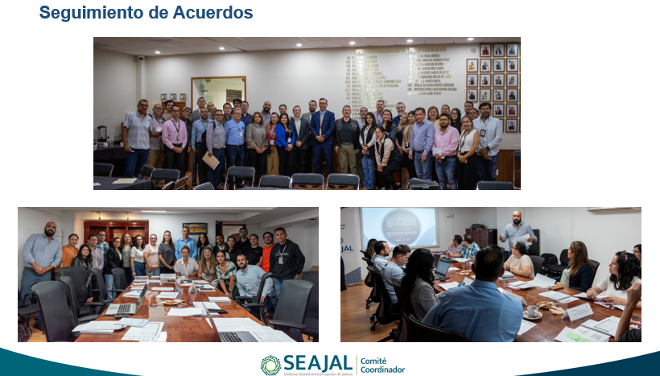

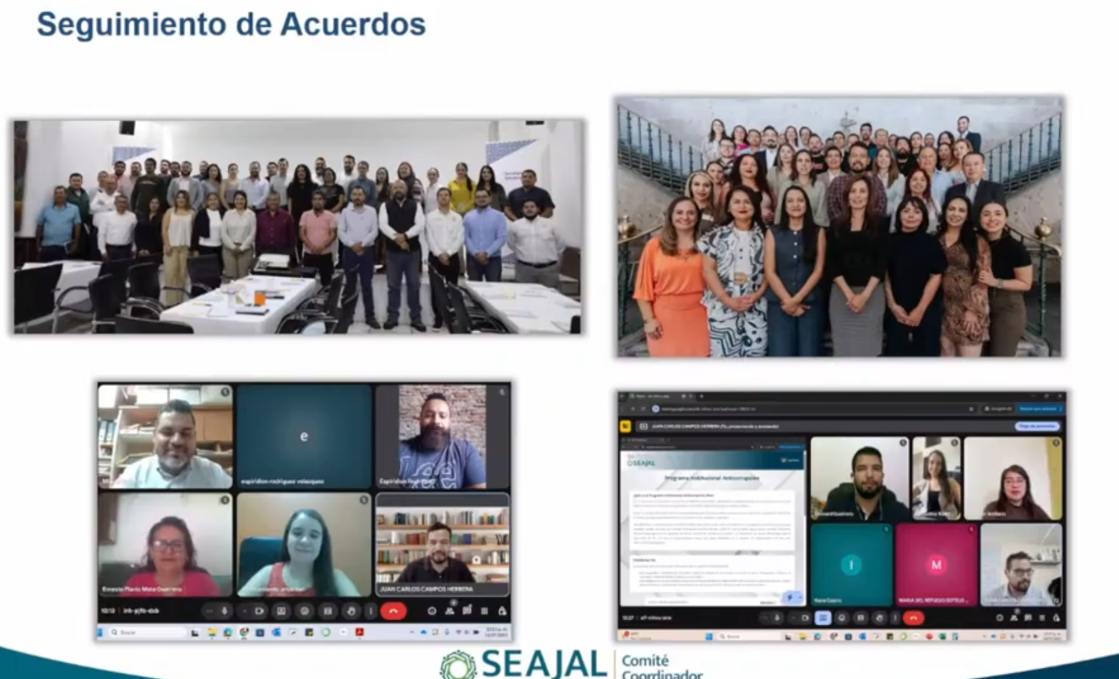

Por otra parte, el Secretario Técnico indicó que se continúa trabajando en los acuerdos A.CC.2024.11 (Acciones derivadas del Proyecto Estratégico “Incidencia Estratégica en la agenda anticorrupción de Jalisco”) y A.CC.2024.15 (Instalación de Grupos de Trabajo conforme a lo establecido en el Apartado 3.4 “Combatir la Impunidad” del Programa de Trabajo Anual 2024 del Comité Coordinador). Destacó que pronto se dará información al respecto.

También se reportaron avances en la actualización de contenidos e incremento de la oferta formativa disponible en el Aula virtual Anticorrupción, donde tres de los nuevos cursos están actualmente en revisión por parte de esta Secretaría Ejecutiva.

Por otra parte, respecto del acuerdo A.CC.2025.11, relativo a la firma del documento “Compromisos por la PEAJAL”, el Secretario Técnico informó que el 3 de julio de 2025 se realizó una reunión de trabajo con personal de la Dirección General de Desarrollo Municipal, dependiente de la Secretaría General de Gobierno de Jalisco. Agregó que se presentó una complicación de agenda por parte del Gobernador, por lo que se está a la espera de una nueva fecha para posteriormente darla a conocer. El resto de los acuerdos se encuentran concluidos.

Por su parte el Presidente consultó si existía algún comentario al respecto del seguimiento de los acuerdos. Al no haber ningún comentario, solicitó al Secretario Técnico continuar con el siguiente punto del Orden del día.

5. Asuntos generales.

El Presidente consultó si existía algún asunto general que tratar. Al no ser así, solicitó continuar con el siguiente punto del orden del día.

6. Acuerdos

El Comité Coordinador, en su tercera sesión ordinaria correspondiente al año 2025, llegó a los siguientes acuerdos alcanzados por los integrantes que estuvieron presentes.

A.CC.2025.14
Se aprueba el Orden del día de la Sesión Ordinaria de fecha 7 de agosto de 2025.

A.CC.2025.15
Se aprueba el Acta de la Sesión Ordinaria celebrada el 29 de mayo de 2025.

7. Clausura de la sesión.

Agotados los puntos del Orden del día, y no habiendo más asuntos que tratar, el Presidente dio por clausurada la Tercera Sesión Ordinaria del Comité Coordinador, siendo las 18:06 horas del jueves 7 de agosto de 2025.

Comité Coordinador del Sistema Estatal Anticorrupción de Jalisco
Pedro Vicente Viveros Reyes
Presidente del Comité Coordinador
en representación del Comité de Participación Social

Jorge Alejandro Ortiz Ramírez  Auditor Superior del Estado de Jalisco |  |  |  | Gerardo Ignacio de la Cruz Tovar  Fiscal Especializado en Combate a la Corrupción
José Luis Álvarez Pulido  Presidente del Consejo de la Judicatura del Estado de Jalisco |  |  |  | José Ramón Jiménez Gutiérrez  Magistrado Presidente del Tribunal de Justicia Administrativa

Secretario Técnico del Comité Coordinador

Gilberto Tinajero Díaz
Secretario Técnico de la Secretaría Ejecutiva
del Sistema Estatal Anticorrupción de Jalisco

La presente hoja de firmas corresponde al Acta de la Tercera Sesión Ordinaria del Comité Coordinador del Sistema Estatal Anticorrupción de Jalisco, celebrada el 7 de agosto de 2025, que obra en 9 fojas, incluyendo la presente.

